Carte «Simples esquisses»
23/9/2013
Bonjour tout le monde!
Vous l'aurez deviné?? Une autre création à partir de mes retailles! Avez-vous remarqué le petit oiseau? Il provient du jeu d'hôtesse «Simples esquisses» et en plus d'être versatile, vous pouvez l'obtenir gratuitement!! Oui, oui, gratuitement!! Il vous suffit d'inviter des amies chez vous pour une soirée de démonstrations et je m'occupe de tout! Contactez-moi pour tous les détails!!
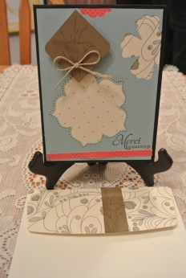
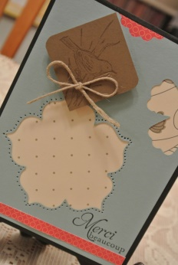

Et puis? Que pensez-vous du projet du jour! Laissez moi un petit commentaire!!
À bientôt!

